**《机械综合能力素质拓展》指导书**

**项目1：斯特林发动机（Stirling Engine）建模与运动仿真**

**学生人数：5人（供4组选做）**

给定数据：

|  |  |  |
| --- | --- | --- |
| 序号 | 零件名称 | 备注 |
| 1 | 底板 |  |
| 2 | 六角棒 |  |
| 3 | 支架侧板（左） |  |
| 4 | 支架侧板（右） |  |
| 5 | 曲柄连接轴 |  |
| 6 | 曲柄轴 | 需新建 |
| 7 | 长连杆 | 需新建 |
| 8 | 短连杆 | 需新建 |
| 9 | 长轴（曲柄组件） |  |
| 10 | 短轴（曲柄组件） |  |
| 11 | 摇臂 |  |
| 12 | 摇臂衬套 |  |
| 13 | 摇臂支撑轴 |  |
| 14 | 缸体 | 需新建 |
| 15 | 做功活塞 |  |
| 16 | 做功活塞连杆 |  |
| 17 | 衬套 |  |
| 18 | 配气活塞 |  |
| 19 | 配气活塞盖 |  |
| 20 | 配气活塞轴 |  |
| 21 | 加热缸 |  |
| 22 | 飞轮 | 需新建 |
| 23 | 燃烧器座 | 需新建 |
| 24 | 燃烧器盖（23,24可用一个类似酒精灯代替） | 需新建 |
| 25 | 带轮（输出动力） |  |
| 26 | 长轴套 |  |
| 27 | 短轴套 |  |
| 28 | 橡胶垫片 |  |

**任务1：**

1）建立编号6、7、8、14、22、23、24零件的几何模型，然后根据斯特林发动机原理进行装配建模。对于图纸上或模型上缺失的技术信息，如标准件（GB或ISO均可采用）、螺纹或某些尺寸，学生自行判断。

2）确定连杆（零件7）的长度，并在图纸上标注数值，做功活塞在最低位置时距离缸底端只有1±0.3mm。

3）确定连杆（零件8）的长度并在图纸上标出数值，使配气活塞（零件18和19）能到达距离缸体顶部最大值0.5±0.3mm。

**任务2：**

在A2规格的图纸页上绘制斯特林发动机的装配图，生成总体装配图的爆炸视图和装配视图动画，最后保存提交视频文件。。

**任务3：**

生成斯特林发动机的工作原理仿真动画，逐渐增加发动机缸体透明度以便看见2个活塞的运动情况，至少要有两个循环周期的运动，最后保存提交视频文件。

**项目2：儿童滑板车设计建模与装配仿真**

**学生人数：5人（供4组选做）**

**给定条件：**

本项目要求设计一个儿童使用的滑板车，设计师已绘制了滑板车的草图（如图1所示）并标出了基本结构尺寸和构件组成，同时已知下列条件：

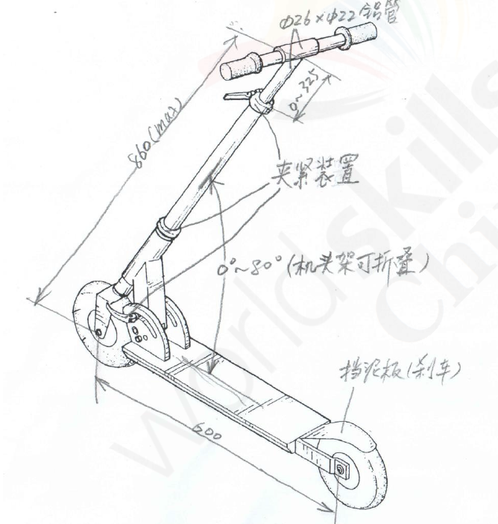

**图1滑板车设计草图**

1）在提供的文件夹中已保存有标准件和部分零部件的三维模型（如图2），三维模型以parasolid(*.x_t)和STEP(*.STP)数据格式给出，缺少螺纹、倒角等特征，学生可自行添加。

2）零件缺少的设计信息由学生自主设计或选择。

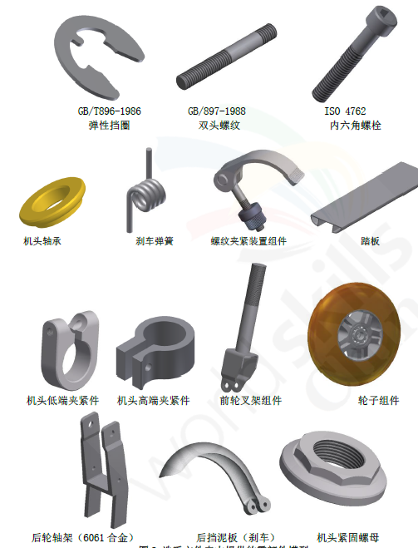

**图2文件夹中提供的零件模型**

**任务1：**

生成由后轮轴架、前轮架、踏板（轴架和踏板学生自行设计）组成的焊接装配图，要求标注工艺符号。

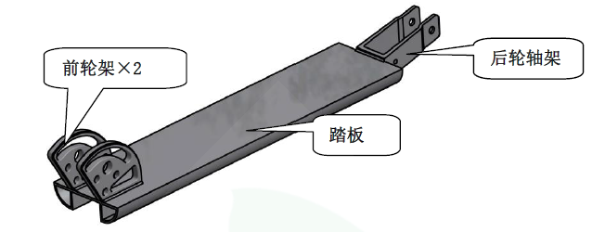

**任务2：**

建立滑板车总装配模型，利用工程图模块绘制小车的装配图，装配图中机头最大夹角80度。

**任务3：**

建立小车拆装过程动画，要符合零件的装配顺序和工作原理。

**项目3：机械类文献翻译**

**学生人数：供参加研究生入学考试且初试成绩达到180分的同学完成**

**给定文献：HOW TO WRITE AND PUBLISH A SCIENTIFIC PAPER**

|  |  |  |
| --- | --- | --- |
| 序号 | 文献章节/起止页 | 任务完成人 |
| 1 | PartⅠ:Some Preliminaries/3--38 | 6人 |
| 2 | Part Ⅱ:Preparing the Text/39--84 | 7人 |
| 3 | Part Ⅲ:Preparing the Table and Figures/85--106 | 4人 |
| 4 | Part Ⅳ:Publishing the Paper/107--140 | 6人 |
| 5 | Part Ⅴ:Doing Other Writing for Publication/141--166 | 4人 |
| 6 | Part Ⅵ:Conference Communications/167--184 | 3人 |
| 7 | Part Ⅶ:Scientific Style/184--222 | 6人 |
| 8 | Part Ⅷ:Other Topics in Scientific Co/184--222 | 6人 |

**要求：WORD创建英文原文+中文译文**